**Trường THPT chuyên Lê Quý Đôn – Đà Nẵng**

**Môn Sinh học – Khối 10**

**ĐỀ THI ĐỀ XUẤT**

**Câu 1. Thành phần hóa học tế bào**

1. Trong tế bào động vật, các loại cấu trúc dưới tế bào nào có chứa cả protein và axit nucleic? Hãy nêu sự khác nhau giữa các axit nucleic có trong ba loại cấu trúc đó về: số mạch, dạng cấu trúc, loại đơn phân.

2. Giả sử thành phần protein (dạng cầu) của lipoprotein được cấu tạo từ chuỗi peptid gồm trình tự các axit amin như sau: Ser, Leu, Lys, Gln, His, Phe, Val, Ile, Met, Cys-S-S-Cys, Ser-P và Glu. Hãy cho biết các axit amin này phân bố như thế nào trong phân tử protein đó. Biết các axit amin Leu, Phe, Val, Ile, Met là các axit amin không phân cực; Ser, Gln, Cys là axi amin phân cực; Lys, His, Glu là các axit amin tích điện.

**Câu 2. Cấu trúc tế bào**

1. Trong tế bào nhân thực, bơm prôtôn (bơm H+) thường có mặt ở những cấu trúc nào? Nêu chức năng của chúng trong mỗi cấu trúc đó.

2. Tế bào niêm mạc ruột có 3 chức năng là vận chuyển chủ động các chất từ tế bào vào máu, tổng hợp các enzim, khuếch tán nhanh chóng các chất từ xoang ruột vào tế bào chất. Nêu đặc điểm cấu trúc của tế bào niêm mạc ruột phù hợp với chức năng nói trên. Giải thích.

**Câu 3. Chuyển hóa vật chất và năng lượng trong tế bào (Đồng hóa)**

Đánh dấu đồng vị phóng xạ 14C của CO2 và tiến hành thí nghiệm quang hợp ở một loài tảo sau đó chiết xuất các tế bào tảo và kiểm tra sự tích lũy phóng xạ của các hợp chất.

|  |  |
| --- | --- |
| **Tinh bột**  Hình a. Sơ đồ tóm tắt chu trình Canvin | C:\Users\Admin\Desktop\54515337_395085857950407_487364511901155328_n.jpg  1  2  3  Thời gian/phút  1  Hình b. Mức độ tích lũy 14C của các chất |

Dựa vào chu trình Calvin thu gọn ở (a) hãy cho biết sự tích lũy phóng xạ ở đồ thị 1, 2, 3 tương ứng với các chất nào ở (b)? Giải thích tại sao có sự khác nhau đó?

**Câu 4. Chuyển hóa vật chất và năng lượng trong tế bào (Dị hóa)**

Trong hô hấp hiếu khí, chu trình Krebs gồm một chuỗi các bước nhỏ. Một trong những bước này là chuyển đổi succine thành fumarate bằng enzyme succinate dehydrogenase.

a. Nêu vai trò của các enzyme dehydrogenase trong chu trình Krebs và giải thích ngắn gọn tầm quan trọng của vai trò này trong việc sản xuất ATP.

b. Một nghiên cứu đã được tiến hành đối với các nồng độ khác nhau của các ion nhôm (Al3+) lên hoạt động của succinate dehydrogenase. Nồng độ enzyme và tất cả các điều kiện khác được giữ không đổi. Biểu đồ dưới đây cho thấy kết quả của nghiên cứu này.

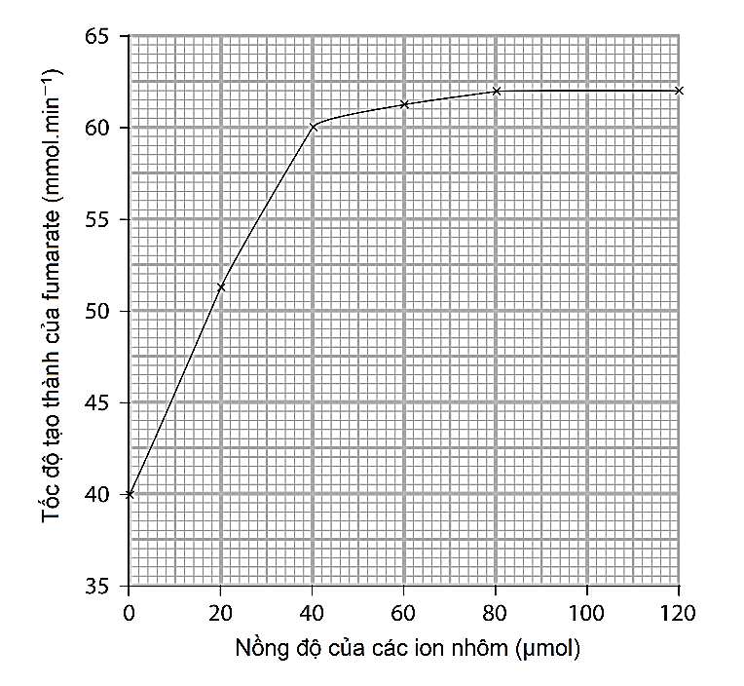

Dựa trên biểu đồ này, hãy mô tả ảnh hưởng của nồng độ Al3+ đến tốc độ tạo thành fumarate và đề xuất lời giải thích cho điều này.

**Câu 5. Truyền tin tế bào + Phương án thực hành**

Một nghiên cứu được tiến hành để so sánh hai con đường vận chuyển các phân tử ngoại bào: nhập bào nhờ thụ thể và ẩm bào. Người ta nuôi cấy tế bào động vật trong môi trường có bổ sung protein A hoặc protein B ở các nồng độ khác nhau. Kết quả là cả hai loại protein đều được tìm thấy trong các túi vận chuyển nội bào (Hình 5.1 và Hình 5.2).

**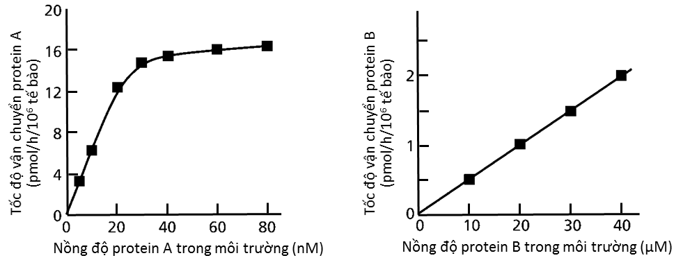**

**Hình 5.1 Hình 5.2**

a. Mỗi protein A và protein B được vận chuyển vào tế bào theo cơ chế nào? Giải thích.

b. Hãy tính và so sánh tốc độ vận chuyển giữa hai con đường vận chuyển protein A và B ở nồng độ mỗi protein trong môi trường là 40 nM.

**Câu 6. Phân bào**

Phân biệt dị nhiễm sắc với nguyên nhiễm sắc. Vì sao có một số vùng trên nhiễm sắc thể có thể chuyển từ trạng thái nguyên nhiễm sắc sang trạng thái dị nhiễm sắc?

**Câu 7. Cấu trúc, chuyển hóa vật chất của VSV**

Có 5 chủng vi khuẩn *E.coli* (kí hiệu từ 1 đến 5) mang đột biến gen về 1 enzim chuyển hóa trong 1 chuỗi các phản ứng trao đổi chất. Nuôi cấy các chủng vi khuẩn này trên các môi trường chọn lọc, có bổ sung riêng rẽ các chất chuyển hóa trung gian A, B, C, D, E, F. Kết quả thu được như sau:

|  |  |  |  |  |  |  |
| --- | --- | --- | --- | --- | --- | --- |
| **Chủng vi khuẩn** | **Chất chuyển hóa trung gian được bổ sung vào môi trường** | | | | | |
| **A** | **B** | **C** | **D** | **E** | **F** |
| **1** | + | 0 | 0 | 0 | + | 0 |
| **2** | 0 | 0 | 0 | 0 | + | 0 |
| **3** | 0 | 0 | 0 | + | 0 | 0 |
| **4** | 0 | 0 | + | 0 | 0 | 0 |
| **5** | 0 | + | + | 0 | 0 | 0 |

Trong đó: 0 là chết, + là sống và sinh trưởng bình thường. Biết rằng các chất chuyển hóa trên đều có thể thấm vào tế bào dễ dàng như nhau. Mỗi chủng vi khuẩn chỉ mang 1 đột biến gen duy nhất. Vẽ sơ đồ con đường chuyển hóa các chất A, B, C, D, E, F nói trên. Giải thích.

**Câu 8. Sinh trưởng, sinh sản của VSV**

Có hai ống nghiệm A và B đều chứa cùng một loại môi trường nuôi cấy lỏng có nguồn cacbon là glucôzơ. Người ta đưa vào mỗi ống nghiệm nói trên một số lượng vi khuẩn *E.coli* bằng nhau, sau đó nâng pH trong ống A lên mức pH = 8,0 và hạ pH trong ống B xuống mức pH = 4,0. Sau cùng một thời gian nuôi cấy cho thấy giá trị pH trong ống A giảm nhẹ, pH trong ống B tăng lên.

a. Giải thích tại sao có sự thay đổi pH trong hai ống nghiệm A và B nói trên.

b. Số lượng *E. coli* trong mỗi ống nghiệm sau một thời gian thay đổi như thế nào?

**Câu 9. Virut**

Nêu sự khác biệt về quá trình xâm nhập và cởi vỏ giữa virut của vi khuẩn (phagơ) với virut động vật. Nếu bơm prôtôn trong lizôxôm không hoạt động sẽ ảnh hưởng như thế nào đến quá trình xâm nhập và nhân lên của 2 loại virut trên?

**Câu 10. Bệnh truyền nhiễm, miễn dịch**

1. Bệnh di truyền khác với bệnh truyền nhiễm gây ra bởi các vi khuẩn và virut như thế nào?

2. Bệnh viêm nhiễm mãn tính là những bệnh viêm nhiễm lặp đi lặp lại kéo dài. Khi nghiên cứu nguyên nhân gây những bệnh viêm nhiễm mãn tính này, người ta ghi nhận thấy đa số các ca bệnh thường có hiện tượng xuất hiện màng sinh học là tổ hợp các vi sinh vật cùng loài hoặc khác loài liên hệ với nhau bởi lớp chất nhầy.

a. Giải thích tại sao đa số các ca bệnh viêm nhiễm mãn tính lại xuất hiện các màng sinh học này?

b. Giải thích cơ sở di truyền học và tiến hoá của hiện tượng kháng thuốc kháng sinh trong các trường hợp viêm nhiễm mãn tính.

**ĐÁP ÁN**

|  |  |  |  |  |
| --- | --- | --- | --- | --- |
| **Nội dung** | | | | **Điểm** |
| **Câu 1. Thành phần hóa học tế bào**  **1.** Ở tế bào động vật, ba loại cấu trúc dưới tế bào có chứa protein và axit nucleic là: Ribôxôm *(chứa rARN và prôtêin ),* Ti thể *(chứa ADN vòng và prôtêin)*; Nhân tế bào (*chứa ADN và prôtêin).*  **-** Điểm khác nhau: | | | | 0,25  0,25  0,25  0,25 |
| **Điểm khác nhau** | **rARN của RBX** | **ADN ti thể** | **ADN nhân** |
| Số mạch | Mạch đơn | Mạch kép | Mạch kép |
| Dạng cấu trúc | Dạng cuộn xoắn | Dạng vòng | Dạng thẳng |
| Đơn phân | 4 loại: **U**, A, G, X | 4 loại: **T**, A, G, X | 4 loại: **T**, A, G, X |
| 2. Lipoprotein là protein hình cầu và tan trong nước để thực hiện chức năng vận chuyển lipit trong máu, phần ưa nước sẽ phân bố bên ngoài, bên trong là phần kị nước. Vì vậy các axit amin phân bố như sau:  - Phân bố bên ngoài:  + Các axit amin phân cực và tích điện như Ser, Lys, Gln, His và Glu sẽ phân bố ở phía ngoài do có thể tương tác với các ion và với nước, giúp protein tan trong nước.  + Ser-P tích điện âm nên cũng sẽ phân bố bên ngoài.  - Phân bố bên trong:  + Các axit amin không phân cực như Leu, Phe, Val, Ile, Met sẽ phân bố ở phía trong do có tính kị nước.  + Cys có tính phân cực nhưng khi hình thành cầu đisulfua, Cys-S-S-Cys sẽ mất tính phân cực và dẫn đến kị nước nên sẽ phân bố ở phía trong. | | | | 0,25  0,25  0,25  0,25 |
| **Câu 2. Cấu trúc tế bào**  1. Bơm prôtôn (bơm H+) thường có mặt ở 4 cấu trúc sau:  - Màng trong ti thể: bơm H+ từ trong chất nền ti thể ra xoang gian màng tạo ra gradien H+ giữa 2 bên màng trong ti thể. Từ đó H+ được vận chuyển quay trở lại chất nền thông qua ATP sintêtaza để tổng hợp ATP.  - Màng tilacôit: bơm H+ từ ngoài strôma vào xoang tilacôit tạo ra gradien H+, từ đó thông qua ATP sintêtaza để tổng hợp ATP.  - Màng lizôxôm: bơm H+ từ ngoài tế bào chất vào lizôxôm để hoạt hóa các enzim trong đó.  - Màng sinh chất: bơm H+ ra phía ngoài màng tạo gradien H+, dòng H+ đi vào trong để đồng vận chuyển các chất hoặc làm chuyển động lông roi.  2. Đặc điểm cấu trúc và giải thích  - Để vận chuyển chủ động các chất từ tế bào chất vào máu, tế bào cần có nhiều ti thể. Mục đích: để cung cấp ATP cho hoạt động vận chuyển chủ động.  - Để tổng hợp các enzyme, tế bào cần phát triển hệ thống lưới nội chất hạt, trên đó có các hạt ribosome. Mục đích: để tổng hợp các chuỗi polypeptide cấu thành nên enzyme.  - Tế bào cũng cần bộ máy golgi để hoàn thiện enzyme.  - Để khuếch tán nhanh các chất từ xoang ruột vào trong tế bào chất của tế bào niêm mạc ruột, tế bào cần có màng sinh chất với diện tích lớn → tế bào thích ứng bằng cách tạo ra các vi nhung mao (gấp nếp nhiều lần) làm tăng tổng diện tích khuếch tán. | | | | 0,25  0,25  0,25  0,25  0,25  0,25  0,25  0,25 |
| **Câu 3. Chuyển hóa vật chất và năng lượng trong tế bào (Đồng hóa)**  - Sắp xếp: 1- saccarose 2- tinh bột 3- PGA  - Giải thích:  + Đồ thị 3 là 3 –PGA là đường đầu tiên được phát hiện có đánh dấu phóng xạ do sự kết hợp CO2 với RuBP tạo thành hợp chất có 6C, chất này không bền và bị phân hủy tạo thành 2 phân tử 3C. Tuy nhiên, lượng 3 –PGA giảm nhanh do một phần dùng để tái sinh chất nhận, một phần dùng để tổng hợp tinh bột và saccarose.  + Đồ thị 1 là saccarose: Chất này được trong hợp trong tế bào chất của các tế bào có chứa lục lạp, sau đó được vận chuyển đến các cơ quan khác thông qua mạch rây để tạo năng lượng cung cấp cho mọi hoạt động sống của tế bào nên mức độ tích lũy 14C là lớn nhất.  + Đồ thị 2 là tinh bột: Chất này được tổng hợp và tích lũy ngay trong lục lạp. Đây là cacbohydrat dự trữ nên mức độ tích lũy 14C thấp hơn so với saccarose. | | | | 0,5  0,5  0,5  0,5 |
| **Câu 4. Chuyển hóa vật chất và năng lượng trong tế bào (Dị hóa)**  a.  – Enzyme dehydrogenase cung cấp H+ để khử NAD+ và FAD+ thành NADH và FADH2.  – Những chất này đóng vai trò là những chất cho điện tử trong chuỗi chuyền điện tử tổng hợp ATP tại ti thể, cung cấp năng lượng cho sự tổng hợp ATP trong phosphoryl hóa oxi hóa theo cơ chế hóa thẩm.  b.  – Tăng nồng độ ion nhôm từ 0 – 40 µmol làm tăng nhanh tốc độ tổng hợp fumarate; 40 – 80µmol có tác động ít hơn (tốc độ tổng hợp fumarate tăng chậm hơn); 80 – 120 µmolkhông làm tăng tốc độ tổng hợp fumarate.  – Ion nhôm là cofactor của enzyme, điều chỉnh hình dạng của trung tâm hoạt động cho phù hợp với cơ chất → tăng hoạt tính của enzyme. Tuy nhiên, do nồng độ enzyme và nồng độ cơ chất không đổi nên tốc độ của phản ứng chỉ tăng đến một giới hạn nhất định. | | | | 0,5  0,5  0,5  0,5 |
| **Câu 5. Truyền tin tế bào + Phương án thực hành**  a.  - Protein A được vận chuyển theo cơ chế nhập bào nhờ thụ thể vì tốc độ vận chuyển tăng lên và gần đạt bão hòa do sự bão hòa thụ thể (đường hyperbol) trên màng tế bào.  - Protein B được vận chuyển theo cơ chế ẩm bào vì tốc độ vận chuyển tăng tuyến tính phụ thuộc vào nồng độ protein B. Sự ẩm bào diễn ra liên tục để đưa các chất vào với tốc độ phụ thuộc vào nồng độ cơ chất.  b.  -Theo đồ thị, tốc độ vận chuyển protein A ở nồng độ 40 nM: khoảng 16 pmol/h. Tốc độ vận chuyển protein B ở nồng độ 40 µM: 2 pmol/h.  -Mà tốc độ vận chuyển protein B tăng tuyến tính theo nồng độ nên ở nồng độ 40 nM tốc độ vận chuyển sẽ giảm 1000 lần và sẽ là: 0,002 pmol/h.  →Con đường nhập bào nhờ thụ thể có tốc độ gấp 8000 lần so với ẩm bào. | | | | 0,5  0,5  0,5  0,5 |
| **Câu 6. Phân bào**  **- Phân biệt:**  + Dị nhiễm sắc là vùng trên NST luôn duy trì trạng đóng xoắn khi ở kì trung gian và chứa các gen không hoạt động.  + Nguyên nhiễm sắc là các vùng NST dãn xoắn ở kì trung gian, gen ở trạng thái hoạt động.  **-Giải thích:** Một số vùng nhiễm sắc thể có thể chuyển từ trạng thái nguyên nhiễm sắc sang trạng thái dị nhiễm sắc do những biến đổi trên ADN và histon:  - Sự metyl hóa ADN và sự metyl hóa histon làm tăng tính kị nước của phân tử ADN và histon khiến cho NST đóng xoắn chặt hơn.  - Hiện tượng khử photphoryl hóa histon làm mất khả năng trung hòa điện tích của nó với ADN .  - Hiện tượng khử acetyl hóa histon làm cho histon liên kết với ADN chặt hơn.  - Các siARN (tiểu ARN) phối hợp với một số phức hệ prôtêin liên kết vào vùng ADN ở tâm động, các prôtêin của phức hệ này huy động các enzim đặc biệt đến làm biến đổi chất nhiễm sắc và chuyển vùng chất nhiễm sắc này thành một vùng dị nhiễm sắc tại tâm động. | | | | 0,25  0,25  0,25  0,25  0,25  0,25  0,5 |
| **Câu 7. Cấu trúc, chuyển hóa vật chất của VSV**  - Con đường chuyển hóa:    - Giải thích:   * Chất càng ở cuối con đường thì việc bổ sung nó khiến cho khả năng mọc của vi khuẩn càng cao. Các chất ở cuối con đường chuyển hóa là C và E. Và phải có cả C và E các chủng vi khuẩn mới sống được (C và E là chất quyết định) * Xét chủng 1: Bổ sung A, chủng 1 sống. Bổ sung E, chủng 1 sống → có con đường chuyển hóa A → E. Chủng 1 bị đột biến ở con đường chuyển hóa từ 1 chất nào đó thành A. Vì không có A nên không tạo được E trong TB (trong khi con đường chuyển hóa thành C của chủng 1 bình thường) * Xét chủng 5: Bổ sung C, chủng 5 sống. Bổ sung B, chủng 5 sống → có con đường chuyển hóa B → C. Chủng 5 bị đột biến ở con đường chuyển hóa từ 1 chất nào đó thành B. Vì không có B nên không có C trong TB (trong khi con đường chuyển hóa thành E của chủng 5 bình thường). * Thêm F vào không chủng nào mọc → F ở đầu con đường chuyển hóa. * Chất D không thể ở cuối con đường chuyển hóa vì thêm D chỉ có chủng 3 mọc → Từ F muốn tạo ra A, B phải qua 1 chất trung gian D. Chủng 3 bị đột biến ở con đường chuyển F → D (trong khi các con đường chuyển hóa khác vẫn bình thường). * Chủng 2, khi thêm E vào thì sống, thêm các chất khác vào thì không → chủng 2 bị đột biến ở con đường chuyển hóa A → E. * Chủng 4, khi thêm C vào thì sống, thêm các chất khác vào thì không → chủng 4 bị đột biến ở con đường chuyển hóa B → C. | | | | 0,25  0,25  0,25  0,25  0,25  0,25  0,25  0,25 |
| **Câu 8. Sinh trưởng, sinh sản của VSV**  a. Giải thích: H+ và gluco có phương thức đồng vận chuyển qua màng.  - Ở ống A, bơm prôton trên màng sinh chất của *E.coli* bơm H+ từ trong tế bào ra bên ngoài (độ pH bên ngoài giảm nhẹ).  - Ở ống B,  H+ và glucôzơ từ bên ngoài đi vào tế bào theo cơ chế đồng vận chuyển ( độ pH bên ngoài tăng lên).  b.  - Số lượng vi khuẩn *E. coli* trong ống A **không tăng** do pH bên ngoài cao nên không có quá trình đồng vận chuyển glucôzơ vào bên trong → *E. coli*  thiếu glucôzơ nên không sinh trưởng được.  - Số lượng vi khuẩn *E.coli* trong ống B **tăng lên** do có quá trình đồng vận chuyển glucôzơ vào bên trong → *E. coli* tăng lên. | | | | 0,5  0,5  0,5  0,5 |
| **Câu 9. Virut**  \* Sự khác biệt:  - Sau khi hấp phụ, phagơ tiết enzim lyzôzim chọc thủng thành và màng tế bào, sau đó tiêm ADN của nó vào tế bào, còn vỏ capxit để lại bên ngoài tế bào.  - Sau khi hấp phụ, virut động vật xâm nhập vào tế bào theo cơ chế nhập bào (chỉ virut trần và virut có vỏ ngoài) hoặc cơ chế dung hợp (chỉ virut có vỏ ngoài, tạo bọng nội bào, gọi là phagoxôm). Phagoxôm gắn với lizôxôm của tế bào tạo thành phagolizôxôm. Bơm prôtôn trong lizôxôm hoạt động tạo môi trường axit kích thích các enzim tiêu hóa phân giải vỏ capxit để giải phóng axit nucleic.  \* Sự ảnh hưởng:  - Nếu bơm prôtôn trong lizôxôm không hoạt động, môi trường không bị axit hóa, các enzim không được hoạt hóa để phân giải capxit thì axit nucleic của virut động vật không được giải phóng khỏi vỏ capxit dẫn đến virut động vật không nhân lên được.  - Quá trình cởi vỏ capxit và nhân lên ở phagơ không sử dụng bơm prôtôn trong lizôxôm của tế bào🡪 nên không ảnh hưởng gì. | | | | 0,5  0,5  0,5  0,5 |
| **Câu 10. Bệnh truyền nhiễm, miễn dịch**  1.   |  |  | | --- | --- | | **Bệnh di truyền** | **Bệnh truyền nhiễm** | | - Liên quan đến gen 🡪được truyền từ thế hệ này sang thế hệ khác | - Không di truyền qua các thế hệ. | | - Không đáp ứng miễn dịch | - Do VSV gây đáp ứng miễn dịch. | | - Liên quan đến sự sai hỏng của một hoặc một số sản phẩm của gen | - Không liên quan đến sự sai hỏng của một hoặc một số sản phẩm của gen | | - Chữa trị bằng liệu pháp gen (kỹ thuật của tương lai) | - Chữa trị bằng sử dụng thuốc kháng sinh hoặc tăng cường khả năng miễn dịch. |   2.  a. Giải thích sự xuất hiện các màng sinh học:  VSV gây viêm nhiễm mãn tính luôn chịu tác động của hệ thống miễn dịch của người. Vì thế, CLTN sẽ tích lũy (giữ lại) những sinh vật có khả năng liên kết với nhau thành tập hợp lớn (màng sinh học) để chống lại sự tấn công của hệ miễn dịch.  b. Giải thích cơ sở di truyền học và tiến hoá của hiện tượng kháng thuốc kháng sinh trong các trường hợp viêm nhiễm mãn tính.  - Trong cơ thể người, gen sinh tổng hợp các thành phần của màng nhầy của vi khuẩn được kích hoạt và các phân tử tín hiệu được tổng hợp để tập trung các tế bào lại với nhau  - Màng sinh học được hình thành là hàng rào vững chắc cho sự ngăn cản chất kháng sinh tiếp xúc với tế bào, tỷ lệ S/V của màng sinh học nhỏ hơn rất nhiều so với S/V của từng tế bào riêng lẻ.  **-** Màng sinh học tồn tại trong thời gian dài, tạo điều kiện thuận lợi cho sự phát triển của nhiều loài VSV khác nhau, và tạo điều kiện cho sự di truyền ngang của các gen gây bệnh hoặc gen kháng kháng sinh. | | | | 0,25  0,25  0,25  0,25  0,25  0,25  0,25  0,25 |

**Người ra đề: Nguyễn Thanh Bình**

**Số điện thoại: 0906877453**



**Chữ ký:**

